中國文化大學高教深耕計畫成果紀錄表

子計畫 | C1-3-1創造力思維與實作能力提升人才培育-創客中心
主題 | 從發現問題到策略執行-社會企業使命甘苦談
活動時間 | 113年4月23日 (二) 13:00-15:00
活動地點 | 本校大慈館B1華岡創客中心
與會人數 | 18
內容 | 中國文化大學研究發展處於2024年4月23日辦理從發現問題到策略執行-社會企業使命甘苦談講座，邀請謝繐宇老師來校，分享其在政治大學參加創新育成中心輔導創業的歷程。謝老師如何利用在學積極參加各種課程去尋找適合自己的創業之路，並且如何將自己的事業和生活周遭遇到的真切問題做結合，並進一步帶領同學了解市場需求、客戶接受度、商業模式建立與品牌經營、及如何將事業與社會使命結合等面向。
執行成效 | 本課程安排設計為3堂課程的「產學人才培育微學分1:品牌創立」中的一堂。本系列課程以培育文創產業從業人才為主，同學利用接觸各種不同面向的事業經營方法以及創業階段所面臨的困難，再搭配其他課程學習品牌經營的問題解決。在從事烘焙事業結合社會企業使命的課程中，有同學表示對生活周遭有哪些可以發展經營的可能不太會了解，也不懂得如何發掘有哪些是值得去投資與經營的。謝老師藉此引導同學可以將這個視為一種學習問題解決的機會，利用小額試作並利用各種市集擺攤方法去測試這個商業模式在市場上接受度的可能性。謝老師並帶同學進行成本計算作為問題練習成本控管計算。
活動照片 | 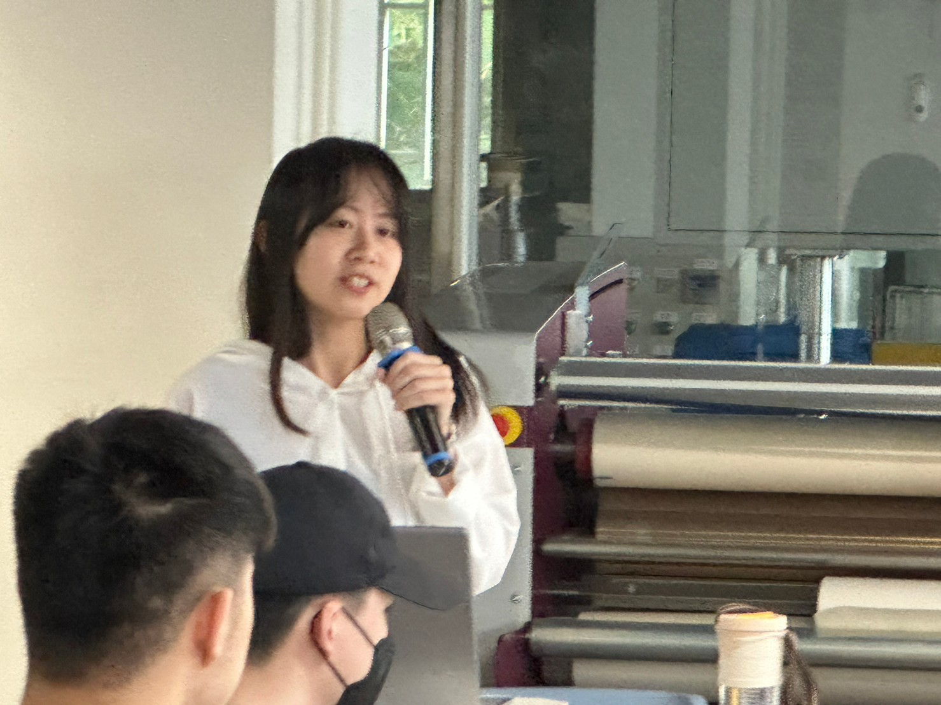  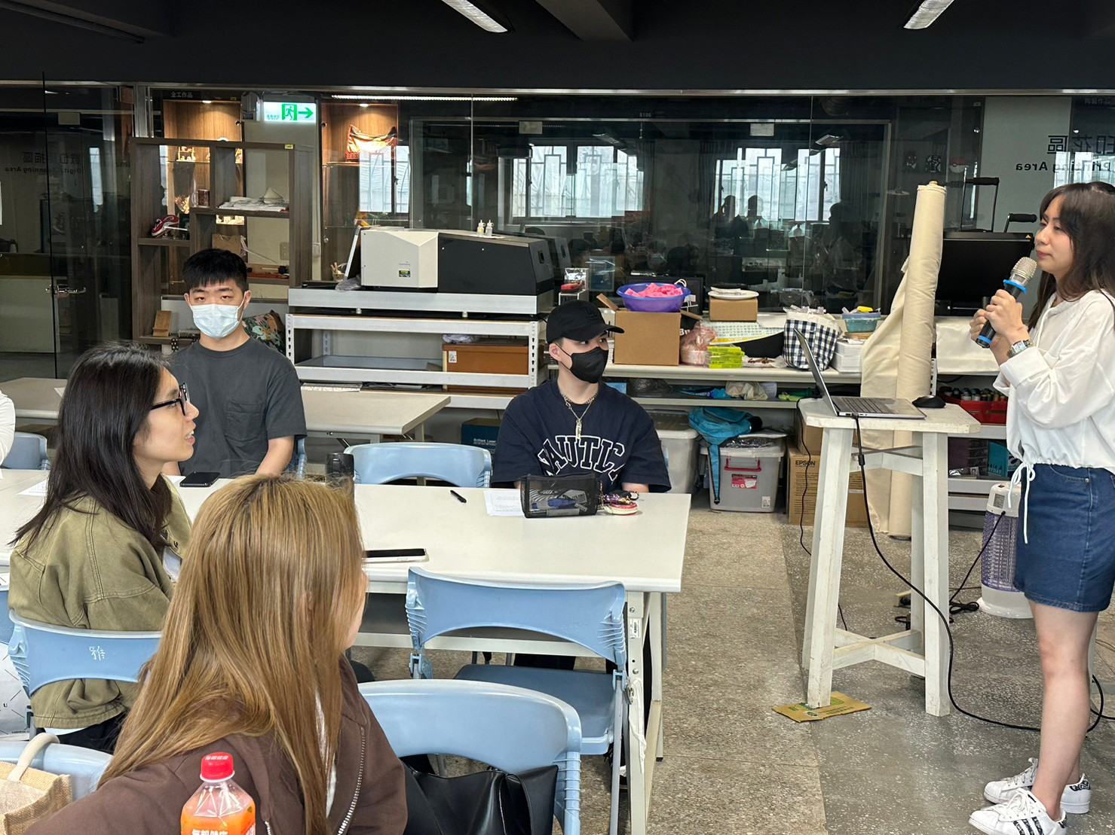  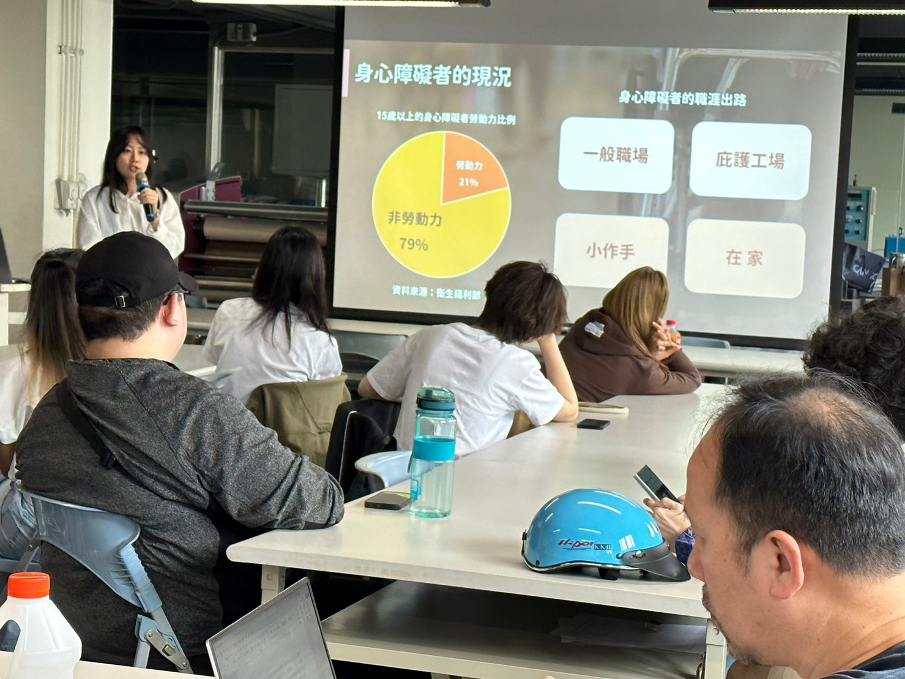  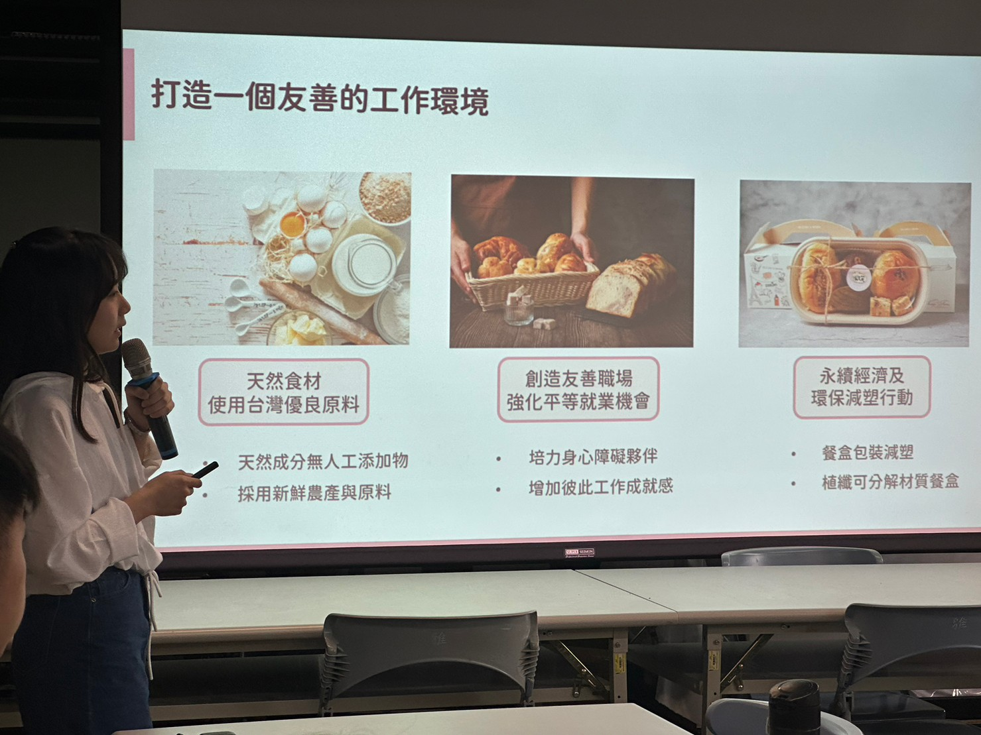  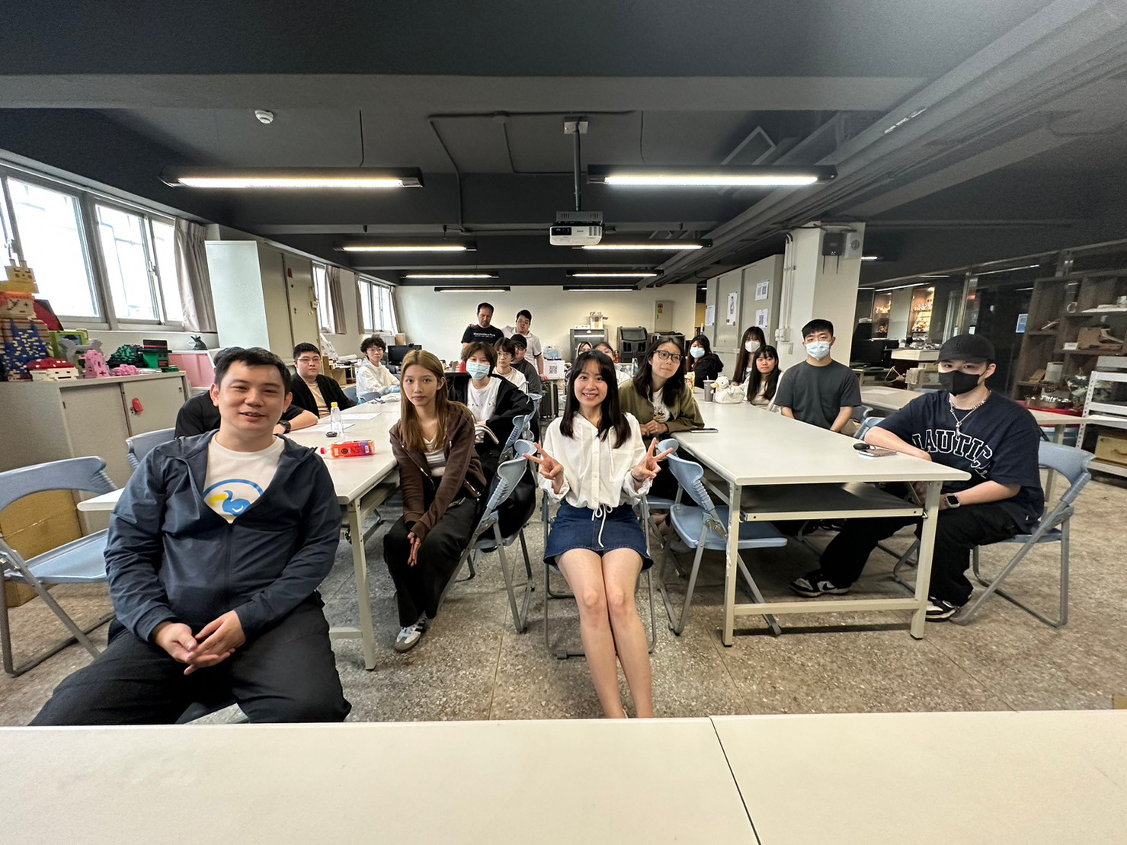
 | 教學情形

